Bild:
Date Datum: August 2021
Location: Obdach, AT
Photo Foto: SENNEBOGEN
Editor Autor: ASCENDUM

Drei SENNEBOGEN 735 M-HD als Pick and Carry Profis auf dem Rundholzplatz bei Pabst Holzindustrie

Ein Baum streckt sich nach dem Himmel. Die Firma Pabst Holz tut es ihm gleich genauso wie auch die drei SENNEBOGEN 735 der E-Serie, die im Sägewerk Obdach als Pick and Carry Umschlagmaschinen auf sehr beengtem Raum eingesetzt werden. Die drei identisch konfigurierten 735er punkten durch die hohe Reichweite des Auslegers für die auch Stapelhöhen von bis zu 10 m kein Problem darstellen.

Das Sägewerk in Obdach ist Ursprung der Firmengeschichte der Johann Pabst Holzindustrie GmbH. An diesem Standort im Herzen der steirischen Holzstraße begann vor über 80 Jahren die Erfolgsgeschichte des familiengeführten Traditionsunternehmens. Heute verarbeitet Pabst Holz jährlich rund 350.000fm Rundholz. Dabei handelt es sich um fast ausschließlich Fichtenrundholz aus dem steirischen Murtal, das im Umkreis von rund 120 km geerntet wird. Die Lieferung erfolgt zu 98% per LKW. Die drei SENNEBOGEN 735E übernehmen die Logistik am Rundholzplatz. Dazu gehört das Entladen der bis zu 60 LKWs am Tag sowie das Beschicken der Säge. Die maximal 4-5m langen, sortierten Rundhölzer werden anschließend durch die drei Pick and Carry Spezialisten und mithilfe eines Holzgreifers mit integrierter Flyerkette zu Poltern in Höhe von bis zu 10 m geschlichtet.

Holzindustrie in den schmalen Tälern der Steiermark

Das Stammwerk Obdach liegt im waldreichen Herzen der Steiermark: dem Murtal. Umringt von Fichtenwäldern und Bergen begann hier bereits 1940 die Firmengeschichte mit einer kleinen Säge. Ein guter Ausgangspunkt für die Entwicklung der Firma Pabst Holz, denn Österreich zählt zu den waldreichsten Ländern Europas und dort werden rund 26 Millionen m³ jährlich geerntet. Knapp 65 Jahre wuchs die Firma stetig, wie ein Baum, bis dann 2005 ein zweiter Standort in Zeltweg errichtet wurde. Heute erwirtschaftet das Unternehmen mit rund 280 Mitarbeitern einen Jahresumsatz von rund € 100 Millionen. In der von Reinhard und Johann Pabst geführten Zentrale in Zeltweg befinden sich die beiden Brettschichtholzwerke sowie die Pabst-Pellets und AlpenSpan Produktionen. Die Hobelwerke sowie das Sägewerk befinden sich bis heute am Standort Obdach.

Die große Herausforderung im Stammwerk sind die beengten Platzverhältnisse. Durch die Tallage ist eine Vergrößerung der Flächen nicht möglich und daher wird jeder Quadratmeter optimal genutzt. Vor Ort am Rundholzplatz findet man hohe Polter und enge Gassen. Das SENNEBOGEN Dreigespann wurde individuell für die Bedürfnisse der Johann Pabst Holzindustrie GmbH abgestimmt. Alle drei Umschlagbagger haben eine starre Erhöhung der SENNEBOGEN MAXCAB um 1,5 m. Diese Erhöhung macht das Stapeln der Polter auf 8m Höhe bei engen Gassen möglich. Zusätzlich bildet der Mobilunterwagen mit 70 t Spezialachsen in verstärkter Super Breitspur-Ausführung und mit verlängertem Radstand von 3,6 m sozusagen das starke Fundament der Pick and Carry Maschinen.

Der SENNEBOGEN 735 E erspart langes Rangieren und macht die Abläufe effizienter
Im Dreischichtbetrieb sind immer mindestens zwei Holzfahrmaschinen im Einsatz. Dabei wechseln die Fahrer regelmäßig mit dem Bediener der Säge, um durch vielseitige Aufgaben die Konzentration zu stärken. Das Pabst-Team ist umfassend ausgebildet und kann bei Bedarf an jeder Position eingesetzt werden. Das schließt auch Geschäftsführer Reinhard Pabst und Sohn Reinhard Christoph Pabst nicht aus. Die Erfahrung durch das Arbeiten im Betrieb macht sich der Geschäftsführer auch bei der Auswahl seiner Maschinen zum Vorteil. Pabst versteht die Vorteile und Sicherheitsaspekte für sein Team nicht nur theoretisch, sondern auch praktisch. Die Wahl der Zusatz-Ausstattung der drei SENNEBOGEN 735 E-Serie mit einem Lastenstabilisator zur Dämpfung der Last- und Ausrüstungsschwingungen im Fahrbetrieb sowie einem umfangsreichen Paket an zusätzlichen LED-Scheinwerfern für die Arbeit im Dunkeln wurden ganz bewusst getroffen.

Bernhard Grantner ist für die Instandhaltung und Wartung der Maschinen am Standort Obdach zuständig und erklärt: „Wir haben nach und nach auf Sennebogen umgestellt. Aktuell fahren drei Holzfahrmaschinen des Modell 735 bei uns mit jeweils rund 2.000, 8.000 und 10.000 Betriebsstunden. Insgesamt rechnen wir mit einer Laufzeit von rund 30.000 Betriebsstunden je Maschine. In unseren engen Poltergassen können wir mit unseren SENNEBOGEN ohne aufwendiges Rangieren schneller Arbeiten, das macht die Prozesse besonders effizient.“

[Bildunterschrift:]

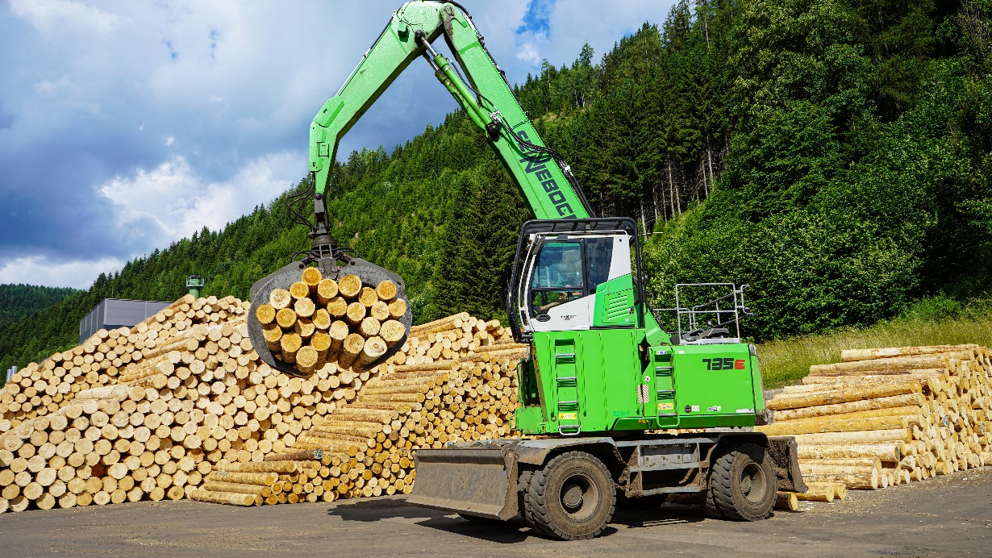
Die ideale Holzfahrmaschine: der SENNEBOGEN 735 M-HD.
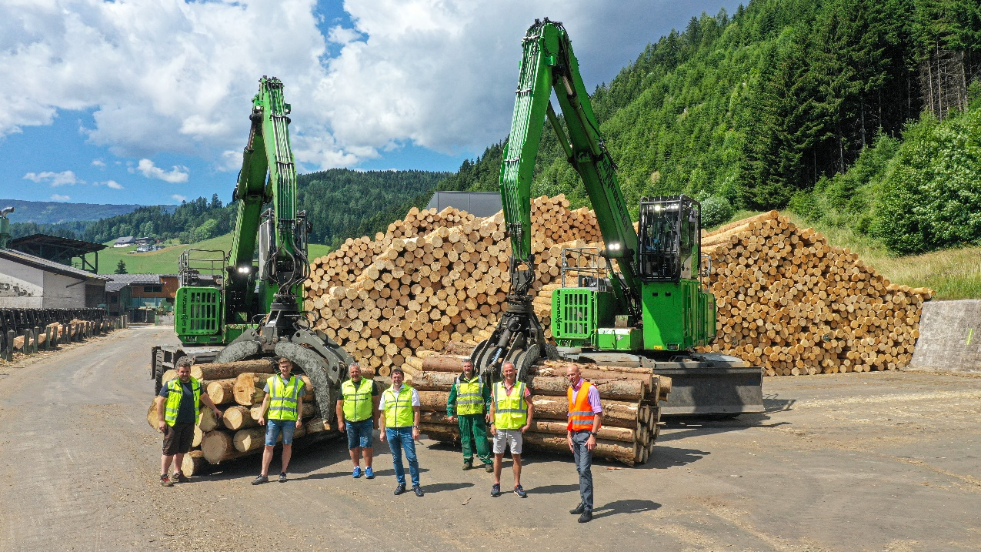
Das Pabst-Team am Rundholzplatz: Michael Pilch, Reinhard Christoph Pabst, Peter Rieger, Reinhard Pabst, Bernhard Grantner, Franz Bärnthaler und Ascendum Vertriebsrepräsentant Christian Schweighart.
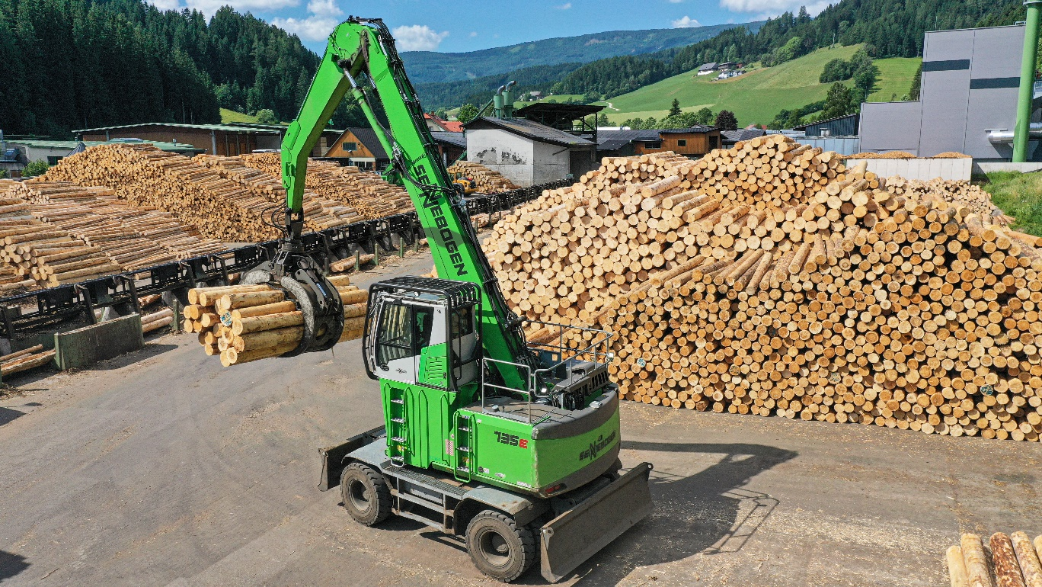

Speziell in beengten Platzverhältnissen ist der Sennebogen 735 agil und effizient.

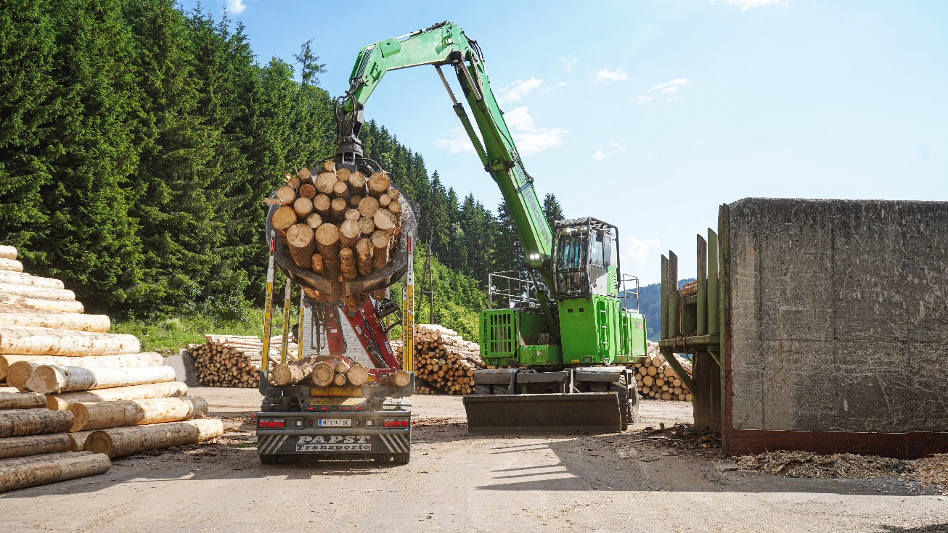
Eine echte Allround-Maschine die sich auch zum Entladen der LKWs und Beschicken der Säge eignet.

